**PROYECTO DE LEY No. ______ DE 2019 CAMARA**

Por la cual se reglamentan las especialidades médicas y quirúrgicas y se dictan otras disposiciones

El Congreso de la República de Colombia

DECRETA:

**Artículo 1. Objeto.** La presente ley tiene por objeto reglamentar las especialidades médicas y quirúrgicas, dictar disposiciones sobre su ejercicio, funciones, derechos, deberes y establecer reglas para el ejercicio profesional.

**Artículo 2. Atributos de calidad en salud.** Las especialidades médicas y quirúrgicas, deberán cumplir y garantizar los siguientes atributos de calidad en salud:

1. Pertinencia: Garantía que los usuarios reciban los servicios que se requieren.
2. Accesibilidad: Posibilidad que tiene el usuario para utilizar los servicios de Salud.
3. Continuidad: Garantía que los usuarios reciben las intervenciones requeridas mediante la secuencia lógica y racional de las actividades basadas en el conocimiento científico y sin interrupciones innecesarias.
4. Oportunidad: Posibilidad que tiene el usuario de obtener los servicios que requiere sin que se presenten retrasos que pongan en riesgo su salud
5. Seguridad: Conjunto de elementos estructurales, procesos, instrumentos y metodologia que minimizan los riesgos de sufrir eventos adversos durante la atención.
6. Satisfacción del usuario: Nivel del estado de ánimo del usuario paciente y su familia al comparar la atención en salud con sus expectativas.

**Artículo 3.** Dentro del territorio de la República de Colombia, solo podrán ejercer las funciones de especialistas:

a) Quienes hayan adquirido el título de medicina y cirugía de acuerdo con las leyes colombianas y disposiciones vigentes en Colombia y que hayan obtenido título de especialista en un Programa de Especialización en áreas de la medicina en una institución de Educación Superior, debidamente aprobada y reconocida por los organismos competentes del Gobierno nacional;

b) Quienes hayan adquirido el título de medicina y cirugía de acuerdo con las leyes colombianas y disposiciones vigentes en Colombia y que hayan obtenido título de especialista en un Programa de Especialización en una institución de otro país, con el cual Colombia tenga celebrados tratados o convenios sobre reciprocidad de títulos universitarios y que sea equivalente al otorgado en la República de Colombia, siempre y cuando estos títulos estén refrendados por las autoridades colombianas competentes de conformidad con la ley y las disposiciones que regulen la materia.

c) Quienes hayan adquirido el título de medicina y cirugía en el exterior y el mismo haya sido convalidado en Colombia por las autoridades competentes, de acuerdo con la normatividad vigente y que hayan obtenido su título de especialista en Programa de Especialización en áreas de la medicina en una institución de otro país con el cual Colombia tenga celebrados tratados o convenios sobre reciprocidad de títulos universitarios y que sea equivalente al otorgado en la República de Colombia, siempre y cuando estos títulos estén refrendados por las autoridades colombianas competentes de conformidad con la ley y las disposiciones vigentes sobre la materia.

**Parágrafo.** Los médicos especializados que visiten nuestro país en misiones científicas o docentes, como consultores o asesores, podrán trabajar como tales por el término de un año con el visto bueno del Ministerio de Salud y Protección Social y a petición especial y motivada en una institución, facultad o centro universitario que legalmente opere en el territorio nacional, de acuerdo con lo instituido por la Ley 1164 de 2007.

**Artículo ~~4~~. Registro y autorización*.*** Únicamente podrá ofrecer los servicios y procedimientos médicos regulados en esta norma, dentro del territorio nacional, el médico que haya obtenido su título de especialista conforme a lo establecido en el artículo 3° de la presente ley y se encuentre debidamente inscrito en el Registro Único Nacional del Talento Humano en Salud, RETHUS, conforme a lo establecido por la Ley 1164 de 2007.

**Artículo 5. Ejercicio profesional.**El médico especializado, podrá en ejercicio de su profesión, realizar las siguientes actividades:

a) Asistencial: Valorar la situación de salud del paciente y diagnosticar y tratar las enfermedades que involucran el área de su competencia;

b) Administrativo: En el conocimiento y manejo de las políticas de salud, con conocimiento de la legislación;

c) Docente: Preparar y capacitar al recurso humano a través de la enseñanza en programas universitarios y de educación médica continuada;

d) Investigativo: Realizar estudios y programas de investigación que contribuyan al avance de los tratamientos de los pacientes y que le permitan establecer criterios y conductas de acuerdo a la dinámica de la especialidad.

**Artículo 6. Modalidad de ejercicio.** El médico especializado, podrá ejercer su profesión de manera individual, colectiva, como servidor público o empleado particular, como asistente, docente universitario, investigador o administrador de centros médicos o similares.

**Artículo 7.** El médico especializado, al servicio de entidades de carácter oficial, seguridad social privada o de utilidad común, tendrá derecho a:

a) Ser clasificado como profesional universitario especializado de acuerdo con los títulos que acredite;

b) Recibir la asignación correspondiente a su clasificación como médico especializado o profesional universitario especializado.

c) Acceder a cargos de dirección y manejo dentro de la estructura orgánica del sistema de salud, en instituciones oficiales, de seguridad social, privadas o de utilidad común y con la remuneración correspondiente al cargo;

d) Recibir los elementos básicos de trabajo de parte de dichas entidades para lograr adecuadamente la práctica de la profesión.

**Parágrafo.** En las entidades en donde no exista clasificación o escalafón para los médicos especializados, serán nivelados y recibirán una asignación igual a la que reciben profesionales con especialización o quienes desempeñen cargos equivalentes en esa entidad, en el área de la salud.

Ninguna asociación de profesionales o especialistas de algún área de la médica, podrá determinar el valor salarial de los profesionales médicos.

**Artículo 8.** Las instituciones pertenecientes al Sistema General de Seguridad Social en Salud que tengan habilitados los servicios especializados en salud, deberán vincular especialistas en el área, conforme a los términos establecidos en la presente ley y las disposiciones reglamentarias.

**Artículo 9.** Los médicos que ejercen una especialidad y no han acreditado sus correspondientes estudios o títulos académicos, deberán obtener su acreditación en un lapso no superior de cinco (5) años, a partir de la sanción de la presente ley.

**Artículo 10.** Las asociaciones y sociedades científicas de áreas de la medicina serán organizaciones medico científicos gremiales de carácter privado, sin competencia certificadora conferida por entidad estatal alguna, actuarán como entes asesores, consultivos y de veeduría del ejercicio de la práctica de la especialidad.

No ejercerán funciones públicas de ninguna naturaleza, no serán organismos de revalidación de títulos obtenidos por sus profesionales adscritos en relación con las especialidades médicas, ni cumplen funciones legales alguna encaminada a certificar competencias médicas.

Las asociaciones científicas de especialistas en áreas de la medicina, establecerán mecanismos de autoregulación para promover el ejercicio ético, responsable e idóneo de sus asociados en la realización de servicios y procedimientos médicos, quirúrgicos, cosméticos y afines, entre los cuales estarán las siguientes funciones:

1. Implementación de recertificación voluntaria de sus asociados
2. Realizar un estudio anual sobre morbimortalidad de pacientes atendidos por procedimientos estéticos el cual será publicado en la pagina web
3. Facilitar la información académica y laboral de sus asociados al RETHUS
4. Establecer un mecanismo en línea y de acceso público donde los pacientes puedan expresar la percepción frente a los procedimientos de cada especialista.
5. Construir y adoptar guías y protocolos de procedimientos médicos.
6. Actuar como asesor consultivo del Gobierno nacional en materias de su especialidad médica;
7. Actuar como organismo asesor y consultivo de otras asociaciones;
8. Ejercer vigilancia, tomar las acciones disciplinarias correspondientes y contribuir con las autoridades estatales, para que la profesión no sea ejercida por personas no autorizadas ni calificadas legalmente;
9. Propiciar el incremento del nivel académico de sus asociados;
10. Las demás necesarias para cumplir como organismo asesor, consultivo y de veeduría del ejercicio y práctica de la especialidad.
11. Las Sociedades Científicas y Asociaciones Científicas establecerán lineamientos que brinden atención integral ética y responsable en los servicios de salud.
12. Las Sociedades Científicas y Asociaciones Científicas deberán poner en conocimiento de los tribunales de ética médica respectivos, aquellas conductas que puedan constituir faltas graves contra la ética profesional aportando evidencias. Adicionalmente, publicaran las medidas que den adoptar en el marco de sus estatutos.

**Parágrafo.** El Gobierno nacional, expedirá la normatividad que deben cumplir las asociaciones y sociedades científicas para llevar a cabo las funciones legales relacionadas con las especialidades médicas.

**Artículo 11. Ejercicio ilegal.**El ejercicio de especialidades en áreas de la medicina por fuera de las condiciones establecidas en la presente ley se considera ejercicio ilegal de la medicina.

Lo no previsto en la presente ley se regirá por las normas generales para el ejercicio de las profesiones de la salud.

**Artículo 12.** El Ministerio de Educación Nacional cumplirá las siguientes obligaciones:

1. Reglamentar el proceso de convalidación, los créditos requeridos y competencias respectivas de las especialidades médicas.
2. Ordenar a las Instituciones de Educación Superior que en los programas de especialización en salud dispongan de los cupos académicos suficientes para cubrir la demanda de personal médico respectivo conforme a las necesidades de cobertura y calidad,
3. Fomentar el estudio en las especialidades médicas requeridas y
4. Regular los créditos y competencias de especialidades médicas para establecer las áreas de competencias de ejercicio general de los médicos generales, las áreas de competencias de ejercicio profesional en salud que sean comunes entre especialidades afines, y las áreas competencia de ejercicio profesional exclusivo correspondiente a cada especialidad.
5. Fomentar la investigación médica en las áreas de servicios y procedimientos médicos, quirúrgicos, cosméticos y afines, de atención de enfermedades que comprometen la piel anexos y mucosas para lograr la evidencia científica requerida.

Para cumplir las anteriores obligaciones, el Ministerio de Educación Nacional instalará una mesa de trabajo intersectorial entre las agremiaciones académicas de todas las áreas médicas quienes actuarán como comité asesor.

**Artículo 13. Vigencia*.*** La presente ley rige a partir de su expedición y deroga todas las disposiciones que le sean contrarias.

De los Honorables Congresistas,

**JOSE LUIS CORREA LOPEZ**

Representante a la Cámara por Caldas

**EXPOSICIÓN DE MOTIVOS**

La Constitución de 1991 señala en el artículo 67 que “la educación es un derecho de la persona y un servicio público que tiene una función social; con ella se busca el acceso al conocimiento, a la ciencia, a la técnica, y a los demás bienes y valores de la cultura (…)”, otorgando a la educación una doble dimensión: (i) como un servicio público; y (ii) un derecho, con el fin de garantizar que todas las personas tengan acceso al conocimiento, la ciencia y la técnica, así como a los demás bienes y valores de la cultura, en consonancia con los fines y principios constitucionales del Estado Social y Democrático de Derecho.

De esta forma, la educación como servicio público exige del Estado y sus instituciones y entidades llevar a cabo acciones concretas para garantizar su prestación eficaz y continua a todos los habitantes del territorio nacional, es decir la educación se convierte en una obligación del Estado inherente a su finalidad social. Como derecho, la educación se constituye en la garantía que propende por la formación de los individuos en todas sus potencialidades, pues a través de ésta el ser humano puede desarrollar y fortalecer sus habilidades cognitivas, físicas, morales, culturales entre otras.

Por otro lado, debe señalarse que si bien la educación es un derecho social, económico y cultural, tanto el artículo 44 de la Carta en el caso de los niños, como la jurisprudencia de la H. Corte Constitucional en el caso de los adultos[1], la han reconocido como un derecho fundamental:

*“El derecho a la educación, tanto en los tratados de derechos humanos suscritos por Colombia como en su consagración constitucional, es un derecho de la persona y, por lo tanto, es fundamental tanto en el caso de los menores como en el de los adultos. Su relación con la dignidad humana no se desvanece con el paso del tiempo y su conexión con otros derechos fundamentales se hace acaso más notoria con el paso del tiempo, pues la mayor parte de la población adulta requiere de la educación para el acceso a bienes materiales mínimos de subsistencia mediante un trabajo digno. Más allá de lo expuesto, la educación no sólo es un medio para lograr esos trascendentales propósitos sino un fin en sí mismo, pues un proceso de educación continua durante la vida constituye una oportunidad invaluable para el desarrollo de las capacidades humanas”.*

Pero no sólo la Carta Política reconoce expresamente el derecho a la educación, pues éste ha sido acreditado a nivel internacional por diversos tratados ratificados por Colombia y que hacen parte del Bloque de Constitucionalidad, al tenor del artículo 93 de la Constitución de 1991, así el artículo 26 de la Declaración Universal de los Derechos Humanos de 1948 toda persona tiene derecho a la educación, pues su propósito es el pleno desarrollo de la personalidad humana y el fortalecimiento del respeto a los derechos humanos y las libertades fundamentales.

De otra parte, el Pacto de Derechos Económicos, Sociales y Culturales, en su artículo 13 consagra que: “*1. Los Estados Partes en el presente Pacto reconocen el derecho de toda persona a la educación. Convienen en que la educación debe orientarse hacia el pleno desarrollo de la personalidad humana y del sentido de su dignidad, y debe fortalecer el respeto por los derechos humanos y las libertades fundamentales. Convienen asimismo en que la educación debe capacitar a todas las personas para participar efectivamente en una sociedad libre, favorecer la comprensión, la tolerancia y la amistad entre todas las naciones y entre todos los grupos raciales, étnicos o religiosos, y promover las actividades de las Naciones Unidas en pro del mantenimiento de la paz (…).2. Los Estados Partes en el presente Pacto reconocen que, con objeto de lograr el pleno ejercicio de este derecho: (…) c) La enseñanza superior debe hacerse igualmente accesible a todos, sobre la base de la capacidad de cada uno, por cuantos medios sean apropiados, y en particular por la implantación progresiva de la enseñanza gratuita (…)”.*

Así mismo el Protocolo adicional a la Convención Americana sobre Derechos Humanos en materia de Derechos Económicos, Sociales y Culturales (Protocolo de San Salvador), que en el artículo 13 consagra el mismo contenido normativo del Pacto de Derechos Económicos, Sociales y Culturales.

El Comité de Derechos Económicos, Sociales y Culturales de Naciones Unidas (Comité DESC), organismo que interpreta y vigila el cumplimiento del Pacto Internacional de Derechos Económicos, Sociales y Culturales, que en su Observación General No. 13 sobre el derecho a la educación, afirmó que éste *“es el principal medio que permite a adultos y menores marginados económica y socialmente salir de la pobreza y participar plenamente en sus comunidades”*.

Por otra parte, en cuanto a las normas nacionales adoptadas en cumplimiento de las obligaciones emanadas de la Constitución y el bloque de constitucionalidad, la Ley 115 de 1994, *“Por la cual se expide la ley general de educación”,*en su artículo 1° establece que*“La educación es un proceso de formación permanente, personal, cultural y social que se fundamenta en una concepción integral de la persona humana, de su dignidad, de sus derechos y de sus deberes”.*

De otra parte, la Constitución Política en su artículo 26, establece: “Toda persona es libre de escoger profesión u oficio. La ley podrá exigir títulos de idoneidad. Las autoridades competentes inspeccionarán y vigilarán el ejercicio de las profesiones. Las ocupaciones, artes u oficios que no exijan formación académica son de libre ejercicio, salvo aquellas que impliquen un riesgo social. (...)".

Lo cual es indicativo de que toda persona, a partir de sus cualidades, preferencias y perspectivas de vida en sociedad tiene derecho a elegir la labor que hacia el futuro concentrará sus esfuerzos en pro de sus intereses particulares y colectivos, es decir, cada persona elige –directa o indirectamente- un papel en la vida y se dedica a desarrollarlo con arreglo a sus posibilidades y al contexto histórico en que discurra, al propio tiempo que ese papel se va decantando de manera sustancial en el ejercicio de la profesión u oficio que le concierna a la persona.

Por su parte al Estado le corresponde ejercer el control que el ejercicio de las profesiones y oficios amerite, buscando siempre el debido equilibrio entre la salvaguarda de los postulados superiores y los derechos particulares, de manera tal que el Estado Social de Derecho se haga realidad en armonía con el cabal respeto y acatamiento que merecen los derechos de las personas en su perspectiva individual o colectiva.  Éstas a su turno deben tener presente que el ejercicio de cualquier profesión u oficio implica responsabilidades frente a la comunidad y el Estado, razón por la cual a éste le corresponde expedir y aplicar estatutos de control bajo los parámetros vistos[2].

De este modo, la Ley Superior consagra: (i) la libertad de profesión u oficio, en cuanto la  elección que las personas hagan de ellos, en desarrollo de su derecho de autodeterminación, y respecto del ejercicio de una u otro; (ii) la posibilidad legal de imponer restricciones, límites y controles al ejercicio de profesiones u oficios, por razones de interés general, como la exigencia de títulos de idoneidad o el sometimiento de tales actividades a la inspección y vigilancia administrativa: (iii) la extensión de tales controles a oficios, ocupaciones o artes que exijan formación académica, o que no requiriéndola, implican un riesgo social[3].

1. **TALENTO HUMANO EN SALUD**

De acuerdo con la información del Sistema de Aseguramiento de la Calidad de la Educación Superior (SACES), plataforma que permite a las Instituciones de Educación Superior (IES) adelantar los tramites asociados al proceso de Registro Calificado y reconocimiento de Personería Jurídica; y por la información reportada por las IES al Sistema Nacional de Información de la Educación Superior (SNIES); actualmente existen 830 programas académicos en el nivel de formación de especialización con registro calificado activo para el año 2017[4]:



Ahora bien, para el año 2017, se encontraban matriculados 10.481 estudiantes en el área de conocimiento de ciencias de la salud en el nivel de formación de especialización. De estos 4.772 cursan programas del nivel de especialización medico quirúrgica y 5.709 en otras especializaciones universitarias.

De otra parte, de acuerdo con la información reportada por las IES en el Sistema Nacional de Información de Educación Superior (SNIES), para los años 2016 y 2017, las Instituciones de Educación Superior han otorgado 5.529 títulos de educación superior en el área de conocimiento de ciencias de la salud en el nivel de especialización. De estos, 1.636 cursan programas del nivel de especialización medico quirúrgica y 3.893 en otras especializaciones universitarias. A continuación, se presentan los datos de graduados desagregados para los años 2016 y 2017:



De acuerdo con la información reportada por las Instituciones de Educacion Superior – IES en el Observatorio Laboral para la Educacion – OLE, l cual es el Sistema de información especializado para el análisis de la pertinencia en la educación superior a partir del seguimiento a los graduados del país y su empleabilidad en el mercado laboral colombiano, para el año 2017 se otorgaron 5.529 títulos en el área de conocimiento de ciencias e la salud en el nivel de formación de especialización. De estos, 1636 corresponden a especializaciones medico quirúrgicas y 3.893 en otras especialidades universitarias del área de las ciencias de la salud. A continuación, se presentan los datos de graduados por departamento desagregados para los años 2016 y 2017:

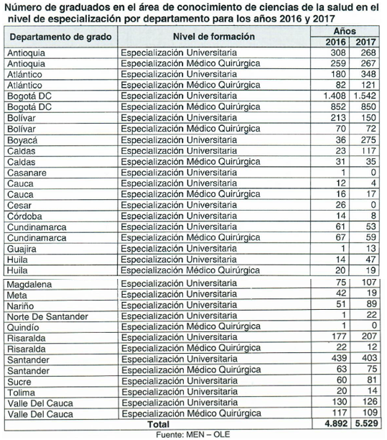

De acuerdo con la tabla, Bogotá D.C., es la ciudad con la mayor cantidad de graduados en estas especializaciones con un total de 4.562 en los años 2016 y 2017, seguidos por los departamentos de Antioquia y Santander con 1.102 y 980 graduados, respectivamente.

De otra parte y de conformidad con algunos estudios previos que tienen en cuenta las estimaciones realizadas por el Ministerio de Salud y Protección Social, en 2017 Colombia disponía de 102.230 médicos, de los cuales, en ese momento, cerca de 25 mil son especialistas en áreas diagnósticas, clínicas y quirúrgicas, distribuidos de la siguiente manera:

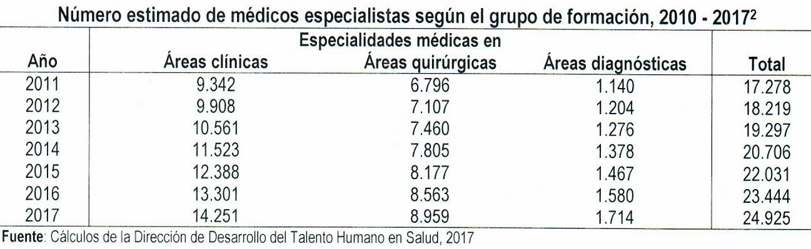

Así mismo y considerando la información de los médicos inscritos en el Registro Único Nacional del Talento Humano en Salud – ReTHUS que realizaron cotizaciones al SGSSS a través de la Planilla Integrada de Liquidación de Aportes – PILA durante 2016, a continuación, se presenta una estimación departamental por periodo, de la densidad de estos profesionales por cada 10 mil habitantes, tomando en consideración la ubicación laboral reportada en la PILA[5]:

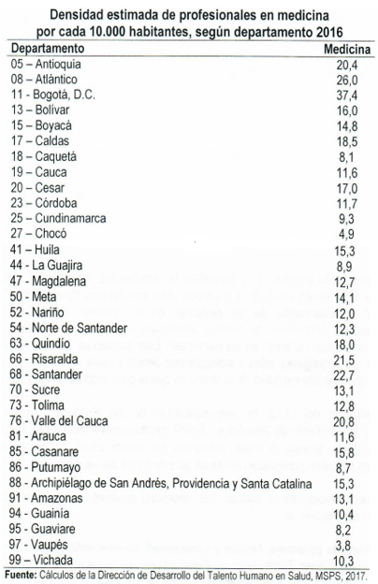

Ahora bien, de acuerdo con el documento “Aproximaciones a la estimación de la oferta y la demanda de médicos especialistas en Colombia, 2015-2030”[6] del Ministerio de Salud, para el año 2019 el número de especialistas médicos y quirúrgicos es 28.088 distribuidos en las principales especialidades, así:

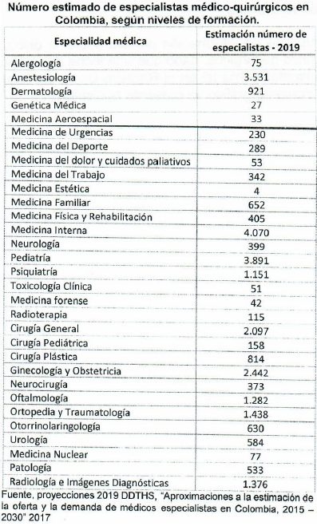

Así mismo y de acuerdo al mencionado estudio, en la actualidad no todos los especialistas se encuentran inscritos en el Registro Único de Talento Humano en Salud ReTHUS, por lo que no se puede tener una distribución geográfica precisa de los mismos, no obstante, de 14.356 especialistas se presenta la siguiente distribución por Departamento:

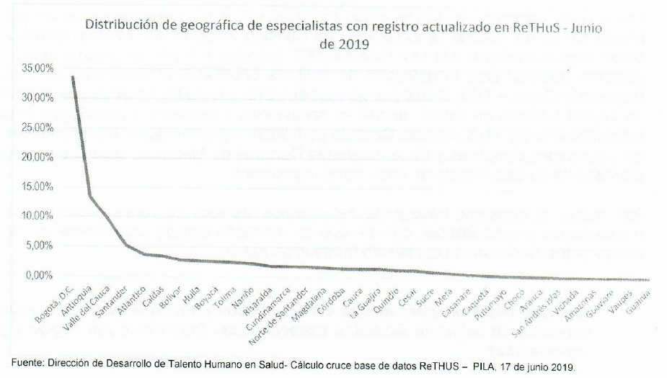

Por último, en el país hay 78.914 servicios de IPS y 49.628 sedes de profesionales independientes habilitadas para prestar servicios de salud de medicina especializada, de conformidad con lo establecido en el registro de proveedores de servicios de salud, los cuales se concentran en su mayoría en Bogotá, Antioquia y Valle del Cauca.

1. **ANTECEDENTES LEGISLATIVOS**

Durante la última década han sido varias las iniciativas que se han pretendido presentar reglamentando las especialidades médicas, no obstante, estas no han podido salir adelante toda vez que se han archivado durante su trámite legislativo.

Así mismo, cada especialidad médica ha pretendido adelantar su propio proyecto de ley, como se enuncia en el siguiente cuadro, sin que ninguna haya tenido éxito:

|  |  |  |
| --- | --- | --- |
| **ESPECIALIDAD** | **PROYECTO** | **AUTOR** |
| CIRUGIA PLASTICA | Proyecto de ley de 2012 Senado “Por medio de la cual se reglamenta el ejercicio de la cirugía plástica, estética y reconstructiva en Colombia y se dictan otras disposiciones | Senador Juan Francisco Lozano  Representante Didier Burgos Ramírez |
| Proyecto de ley 92 de 2014 Senado | Senadores Jorge Iván Ospina y Oscar Mauricio Lizcano |
| Proyecto de ley 186/2016 “Por medio del cual se reglamenta el ejercicio de la cirugía plástica estética y las especialidades médico quirúrgicas con competencias formales en procedimientos médicos y quirúrgicos estéticos en Colombia y se dictan otras disposiciones” | Representante Margarita Restrepo |
| Proyecto de Ley No 349 de 2019 Cámara “Por la cual se regulan los procedimientos médicos y quirúrgicos con fines estéticos y se dictan otras disposiciones” | Representantes Margarita Restrepo y Jairo Cristancho |
| ALERGOLOGIA | Proyecto de ley 078 de 2016 Senado “[por la cual se reglamenta los programas clínicos en alergología y se dictan otras disposiciones](http://leyes.senado.gov.co/proyectos/index.php/proyectos-ley/periodo-legislativo-2014-2018/2016-2017/article/78-por-la-cual-se-reglamenta-los-programas-clinicos-en-alergologia-y-se-dictan-otras-disposiciones).” | Senador Antonio José Correa Jiménez |
| Proyecto de ley número 196 de 2016 Senado, por la cual se reglamenta el ejercicio de la Alergología Clínica, sus procedimientos y se dictan otras disposiciones | Senador Antonio José Correa Jiménez |
| Proyecto de ley 169 de 2018 Senado “Por [la cual se reglamenta el ejercicio de la alergología clínica, sus procedimientos y se dictan otras disposiciones](http://leyes.senado.gov.co/proyectos/index.php/proyectos-ley/cuatrenio-2018-2022/2018-2019/article/169-por-la-cual-se-reglamenta-el-ejercicio-de-la-alergologia-clinica-sus-procedimientos-y-se-dictan-otras-disposiciones)” | Senador Alejandro Corrales Escobar  Representante Gabriel Jaime Vallejo Chujfi |
| DERMATOLOGIA | Proyecto de ley 220 de 2017 Senado “[por medio de la cual se reglamenta la especialidad médica de la dermatología y se dictan otras disposiciones](http://leyes.senado.gov.co/proyectos/index.php/proyectos-ley/periodo-legislativo-2014-2018/2016-2017/article/220-por-medio-de-la-cual-se-reglamenta-la-especialidad-medica-de-la-dermatologia-y-se-dictan-otras-disposiciones)” | Senador Edinson Delgado Ruiz |
| PEDIATRIA | Proyecto de ley 51 de 2017 senado “por medio de la cual se protege el derecho a la salud del menor” | Senador Rodrigo Villalba |
| Proyecto de ley número 224 de 2017 “por medio de la cual se protege el derecho a la salud del menor” | Senador Rodrigo Villalba  Representante Flora Perdomo Andrade |
| ONCOLOGÍA | Proyecto de ley 039 de 2007 Cámara “Por la cual se reglamentan las especialidades médicas de: Hematología, Oncología Clínica, Hematología/Oncología Clínica, Hematología Pediátrica, Oncolología Pediátrica y Hematología/Oncología Pediátrica, Radioterapia Oncológica y se dictan otras disposiciones.” | Representante [Pedro Mary Muvdi Aranguena](https://congresovisible.uniandes.edu.co/congresistas/perfil/pedro-mary-muvdi-aranguena/189/) |

Dado lo anterior, consideramos que las competencias de las especialidades médicas deben ser concertadas entre el Ministerio de salud, el Ministerio de educación y por supuesto las diferentes sociedades científicas y asociaciones de cada especialidad, esto evitara el riesgo social que se presenta cuando una persona sin conocimiento y experticia realiza procedimientos invasivos o no, sobre una persona poniendo en riesgo su derecho fundamental a la vida y a la salud.

De los Honorables Representantes,

**JOSE LUIS CORREA LOPEZ**

Representante a la Cámara

1. Corte Constitucional. Sentencia T-434 del 29 de octubre de 2018. M.P. Dra. Gloria Stella Ortiz Delgado.
2. Corte Constitucional. Sentencia C-098 del 11 de febrero de 2003. M.P. Jaime Araujo Renteria.
3. Corte Constitucional. Sentencia C-307 del 22 de mayo de 2013. M.P. Mauricio Gonzalez Cuervo.
4. Respuesta de Ministerio de educación. Radicado 20193-20118632 del 18 de junio de 2019.
5. Respuesta Ministerio de salud. Radicado 201810001034381 del 28-08-2018
6. Ministerio de salud y protección social. Respuesta al Congreso, radicado 201925100792391 del 25-06-2019.